Xây Dựng AI-Agent Sử Dụng Mô Hình LLM Đề Xuất Thực Đơn Dinh Dưỡng Cá Nhân Hóa Cho Người Bệnh Đái Tháo Đường
Vũ Nhật Minh, Vũ Kỳ Phong, Nguyễn Bảo Duy, Trần Thị Thanh Tâm, Phạm Trần Ngọc Minh, Đỗ Lan Phương, Mai Văn Thủy, Trần Lâm Quân
Khoa các khoa học cơ bản, Bộ môn Khoa học Dữ liệu
Trường Đại học Y Tế công cộng
Hà Nội, Việt Nam
mvt@huph.edu.vn

Abstract—Quản lý dinh dưỡng đóng vai trò cốt lõi trong kiểm soát đái tháo đường type 2 và phòng ngừa biến chứng chuyển hóa. Tuy nhiên, các mô hình ngôn ngữ lớn (LLM) thường gặp rào cản về hiện tượng 'hallucination', thiếu tính thích ứng với thực phẩm bản địa. Nghiên cứu này trình bày việc thiết kế và hiện thực hóa hệ thống NutriAI - một AI-Agent đa tác tử (Closed-Loop MAS) khai thác mô hình OpenAI GPT-OSS-120B trên hạ tầng Groq LPU chuyên biệt hóa cho bệnh nhân đái tháo đường. Hệ thống tích hợp tính toán sinh trắc học chuẩn hóa (Mifflin-St Jeor, chỉ tiêu đa lượng ADA 2026), khung RAG trên 621 thực phẩm từ Bảng Thành phần Thực phẩm Việt Nam (FCDB), cơ chế kiểm duyệt an toàn y khoa hai lớp (Dual-Layer Safety Guardrail) và giải thuật tối ưu hóa phản thực (Counterfactual Optimization) nhằm khống chế đường huyết sau ăn dưới 140 mg/dL. Đánh giá thực nghiệm trên 10 kịch bản lâm sàng tổng hợp theo thiết kế mẫu ghép cặp (60 lượt sinh, 8 kịch bản ghép cặp được) cho thấy: việc cung cấp dinh dưỡng tính sẵn giúp giảm sai số năng lượng 603,8 Kcal (95% CI: 286,7 – 920,9; p = 0,003) và sai số carbohydrate 56,5 g (p = 0,006); Cơ chế kiểm duyệt hai lớp không ghi nhận vi phạm trên tập 20 truy vấn đối kháng (độ nhạy 100%, Wilson 95% CI: 72,2 – 100%). Kết quả xác nhận tính khả thi của kiến trúc, đồng thời chỉ ra rằng lợi ích của khung tính toán tất định không đồng đều giữa các chất dinh dưỡng và sai số tuyệt đối còn lại vẫn cần thu hẹp trước khi triển khai lâm sàng.
Keywords: Đái tháo đường; AI-Agent; Hệ thống đa tác tử (MAS); LLM; RAG; FCDB; Kiểm duyệt an toàn y khoa, Tối ưu hóa phản thực;

MỞ ĐẦU
Kiểm soát đường huyết sau ăn (PPG, Postprandial Glucose) sao cho dưới ngưỡng 140 mg/dL (7.8 mmol/L), duy trì chỉ số đường huyết HbA1c < 7.0% là mục tiêu cốt lõi trong điều trị đái tháo đường type 2 theo khuyến cáo của ADA [1] và Bộ Y tế [2]. Liệu pháp dinh dưỡng y học được coi là can thiệp nền tảng giúp hạ HbA1c từ 1.0% - 2.0% [3]. Bệnh nhân đái tháo đường thường đồng mắc các bệnh lý hô hấp mạn tính, rối loạn chuyển hóa, gút hoặc tăng huyết áp, đòi hỏi chế độ ăn cần được cá nhân hóa chặt chẽ theo từng cá thể.
Mặc dù các mô hình ngôn ngữ lớn (LLM, Large Language Model) mở ra tiềm năng trong khuyến nghị y tế [4], việc LLM trực tiếp sinh thực đơn thường dẫn tới sai số dinh dưỡng đáng kể và nguy cơ đề xuất thực phẩm chứa đường hấp thu nhanh gây đe dọa sức khỏe người bệnh [5]. Bài báo này đặt mục tiêu giải quyết vấn đề trên bằng kiến trúc Đa tác tử (MAS) kết hợp suy luận ngôn ngữ, engine tính toán sinh trắc học và cơ sở dữ liệu (CSDL) thực phẩm bản địa Việt Nam.
Đóng góp của bài báo gồm: (1) Thiết kế kiến trúc MAS phân tách giữa suy luận, tính toán và kiểm duyệt; (2) Tích hợp CSDL 621 thực phẩm Việt Nam (FCDB) và chuẩn hóa phân bổ đa lượng ADA 2026; (3) Xây dựng cơ chế kiểm duyệt an toàn y khoa hai lớp bảo đảm Zero Violation; (4) Hiện thực hóa thuật toán tối ưu phản thực khống chế đường huyết sau ăn; (5) Đánh giá thực nghiệm toàn diện chứng minh độ chính xác và tính khả dụng của hệ thống.

KHÁI QUÁT TÀI LIỆU
Ứng dụng AI trong dinh dưỡng đã chuyển dịch mạnh sang hình thái tích hợp tri thức có cấu trúc. Theo Abdur Rahman et al. [6], Gavai et al. [7], LLM cần kết hợp RAG (Retrieval-Augmented Generation) để tránh sai lệch thông tin, cụ thể trong bệnh lý đái tháo đường. Về mặt cấu trúc, Xu [8] chứng minh kiến trúc đa tác tử MAS vượt trội đơn tác tử trong việc quản lý chu trình phân tích dinh dưỡng đa bước. Wang et al. [9] sử dụng chỉ số HEI kết hợp RAG trên dữ liệu NHANES/FPED để lượng hóa chất lượng khẩu phần. Đặc biệt, mô hình MetaPlate của Arefeen et al. [10] thiết lập nền tảng tối ưu hóa phản thực nhằm điều chỉnh carbohydrate và protein khống chế đường huyết.
Tuy nhiên, các giải pháp trên hầu như không thích ứng với ẩm thực bản địa Việt Nam. Hệ thống NutriAI khắc phục khoảng trống này bằng cách kết hợp OpenAI GPT-OSS-120B trên hạ tầng Groq LPU, CSDL FCDB và cơ chế an toàn y khoa.

KIẾN TRÚC HỆ THỐNG
Hệ thống NutriAI được thiết kế theo kiến trúc Đa tác tử (Closed-Loop MAS) nhằm bảo đảm tính xác định, an toàn y khoa và tương thích bản địa.

Kiến trúc Đa tác tử (Closed-Loop MAS
Hệ thống gồm 7 tác tử chuyên trách phối hợp.

Controller Agent: Tiếp nhận truy vấn người dùng, duy trì lịch sử hội thoại 12 lượt gần nhất, trích xuất thực thể bệnh nền và định tuyến quy trình.

Nutrition Calculator Agent: Tính toán BMI (Body Mass Index), cân nặng chuẩn, BMR (Basal Metabolic Rate), TDEE (Total Daily Energy Expenditure) và tỷ lệ đa lượng P-L-C (Protein - Lipids - Carbs) theo hướng dẫn ADA 2026.

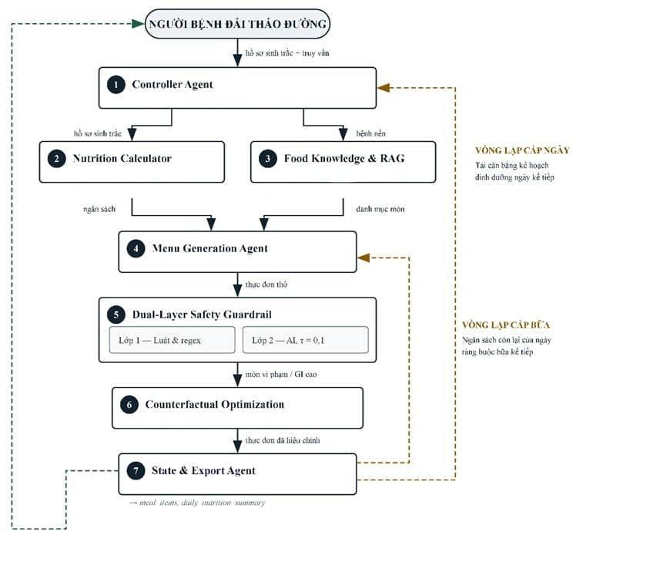
Food Knowledge & RAG Engine: Khai thác cơ sở dữ liệu FCDB (621 thực phẩm), trích xuất danh mục món ăn bản địa phù hợp để đưa vào enrichedSystemPrompt dẫn hướng LLM.
Hình 1 Sơ đồ luồng dữ liệu

Menu Generation Agent: Sử dụng OpenAI GPT-OSS-120B (openai/gpt-oss-120b) trên hạ tầng Groq LPU sinh thực đơn 3 bữa (Sáng, Trưa, Tối) kèm khối lượng gam và calo chi tiết.

Dual-Layer Clinical Safety Guardrail: Kiểm duyệt kép ngăn chặn thực phẩm chống chỉ định: Lớp 1 quét từ vựng và biểu thức chính quy; Lớp 2 thẩm định y khoa ngầm với tham số tau = 0.1.

Counterfactual Optimization Agent: Khi phát hiện món ăn GI (Glycemic Index) cao, tự động chèn cảnh báo và thay thế bằng nguyên liệu bản địa GI thấp, mục đích bảo đảm PPG <= 140 mg/dL.

State & Export Agent: Quản lý CSDL TiDB Cloud, kích hoạt job nhắc lịch ăn qua email (07:00, 12:00, 19:00) và xuất hồ sơ bệnh án đính kèm.

Mô hình hóa các yếu tố sinh trắc
Chỉ số BMI và cân nặng chuẩn W_ideal được tính theo chiều cao H (cm) và cân nặng W (kg):
${BMI=W/(H/100)}^{2}$ (1)
Trong đó, cân nặng chuẩn hóa của người trưởng thành được tính bởi công thức:
$W = (H - 100) × 0.9$ (2)
Nhu cầu chuyển hóa cơ bản BMR được xác định theo phương trình Mifflin-St Jeor [11], với S = +5 cho Nam và S = −161 cho Nữ:
$BMR = 10W + 6.25H - 5Age + S$ (3)
Tổng năng lượng hàng ngày được tính bởi:
$TDEE = BMR × PAL$ (4)
Với PAL (Physical Activity Level) từ 1.2 đến 1.9. Cơ cấu đa lượng chuẩn cho bệnh nhân đái tháo đường được quy định:
$P = W × pRatio$ (5)
Với pRatio = 1.5 – 2.0 g/kg, chiếm 15% – 20% TDEE, ta có hàm lượng Lipit L:
$L = (TDEE × 0.25)/9$ (6)
Với L chiếm 25% TDEE, ưu tiên MUFA/PUFA (Monounsaturated Fatty Acids/Polyunsaturated Fatty Acids), lượng tinh bột C (Carb) được xác định:
$C = (TDEE - (P × 4 + L × 9))/4$ (7)
Kêt quả C chiếm 50%–55% TDEE, ưu tiên chọn tinh bột GI thấp giàu chất xơ.
Mặt khác, CSDL FCDB [12] được nhóm nghiên cứu số hóa thành 621 bản ghi thực phẩm Việt Nam (food_data.json) với đầy đủ thông số năng lượng, protid, lipid và glucid trên 100g, để tham chiếu cho RAG framework.

Cơ chế Kiểm duyệt khi đề xuất
An toàn dinh dưỡng được bảo đảm qua hai lớp chốt chặn: Lớp 1 (Rule-based) quét tập từ khóa cấm C_diab = {'đường', 'kẹo', 'nước ngọt', 'bánh mì trắng', 'mật ong', 'chè', 'sữa đặc', …}, chỉ kích hoạt vi phạm khi dòng chứa từ khóa thuộc cấu trúc bữa ăn và không đi kèm tiền tố phủ định ('tránh', 'không', 'cấm'). Lớp 2 (AI Verification) ngầm ẩn gọi Groq API với hệ số nhiệt thấp tau = 0.1 và max_tokens = 100, chỉ trả về 'SAFE' nếu an toàn hoặc phát cảnh báo y khoa dưới 30 từ, giúp bẫy bắt các món ăn chế biến tiềm ẩn đường, như thịt kho nước hàng hay nước sốt ngọt,…

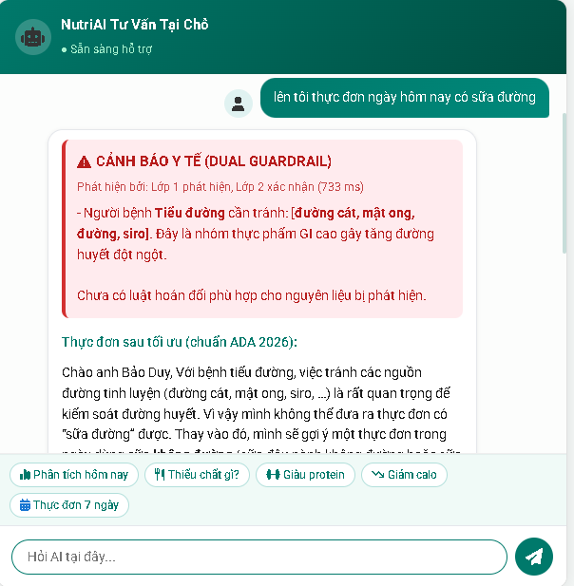
Hình 2 minh họa đầu ra hoàn chỉnh của một câu truy vấn có thành phần cấm

Thuật toán Tối ưu hóa Phản thực
Hệ thống đặt mục tiêu giải bài toán tối ưu hóa phản thực:

$min\{x'\}\{||x'-x||+λ₁|E(x')-E|+λ₂GL(x')\}$(8)

Ràng buộc x’ không chứa thực phẩm cấm và hàm tải lượng đường huyết GL(x’) không vượt quá ngưỡng an toàn, λ1, λ2 là các trọng số năng lượng và tải lượng đường huyết, ta có tổng tải lượng đường huyết một khẩu phần:
$GL(x') = Σ_i (GI_i × C_i / 100)$ (9)
Khi phát hiện món nguy cơ cao, hệ thống tự động thay thế bằng nguyên liệu bản địa GI thấp (ví dụ: xôi nếp/cơm trắng thay bằng gạo lứt, khoai lang luộc; nước ngọt thay bằng trà xanh, …) và cân đối lại khối lượng để sai lệch năng lượng E (Energy) thỏa:
$|E(x') - E_target| < 50 Kcal$ (10)

Quản trị Trạng thái, Lập lịch tự động, Xuất Bệnh án
Hệ thống tích hợp CSDL phân tán TiDB Cloud MySQL (bảng users và schedules), tự động hóa gửi email nhắc nhở theo 3 bữa ăn bệnh viện qua node-cron và nodemailer, đồng thời hỗ trợ xuất bệnh án dinh dưỡng phục vụ công tác hội chẩn lâm sàng.

THỰC NGHIỆM - KẾT QUẢ
Thực nghiệm được triển khai trên máy chủ Node.js v20 LTS, cơ sở dữ liệu phân tán TiDB Cloud và hạ tầng suy luận Groq LPU với mô hình OpenAI GPT-OSS-120B. Nhằm bảo đảm tính truy vết và khả năng tái lập, toàn bộ dữ liệu thô được lưu có cấu trúc trên TiDB Cloud: bảng exp_scenarios chứa 50 hồ sơ kịch bản kèm đáp án đúng, exp_runs chứa từng lượt sinh thực đơn kèm phản hồi nguyên văn của mô hình, exp_stat_tests chứa kết quả từng kiểm định thống kê.

Thiết kế Thực nghiệm

1) Sinh kịch bản lâm sàng tổng hợp, tập báo cáo và tiêu chí xác lập đáp án đúng
Do ràng buộc về đạo đức nghiên cứu và bảo mật dữ liệu bệnh nhân, nhóm nghiên cứu sử dụng kỹ thuật sinh hồ sơ lâm sàng tổng hợp (synthetic clinical vignettes). Bộ sinh tạo ra một kho 50 hồ sơ bằng bộ sinh số giả ngẫu nhiên tất định với seed cố định, nhờ đó mọi lần chạy lại đều tái tạo chính xác cùng tập kịch bản, cho phép hội đồng y đức và các nhóm nghiên cứu khác kiểm chứng độc lập.

2) Cấu hình đối chứng, tham số sinh và tổng hợp kết quả
Thiết kế đối chứng. Hai nhánh Baseline và NutriAI chạy trên cùng tập kịch bản; biến độc lập duy nhất là lượng thông tin đưa vào prompt, còn mô hình, tham số sinh, định dạng đầu ra, quy trình bóc tách và quy tắc chấm điểm đều giữ nguyên. Nhánh Baseline chỉ nhận hồ sơ bệnh nhân với các đặc trưng: Giới tính, tuổi, chiều cao, cân nặng, bệnh lý, PAL, không áp dụng TDEE, không đa lượng ADA, không truy xuất FCDB, không luật an toàn y khoa. Nhánh NutriAI nhận thêm: (i) Thông số năng lượng và đa lượng ADA được tính từ công thức (4)–(7); (ii): Danh mục thực phẩm bản địa truy xuất từ FCDB theo RAG, cân đối tinh bột – đạm – rau quả và ưu tiên món có chỉ số đường huyết thấp; (iii) Danh mục chống chỉ định của Guardrail Lớp 1. Việc giữ nguyên định dạng đầu ra ở cả hai nhánh là có chủ đích.

Đặc tính Dinh dưỡng Bộ dữ liệu thực phẩm Việt Nam
Phân tích thống kê 621 thực phẩm trong CSDL FCDB được tổng hợp tại Table 1.
- ĐẶC TÍNH THÀNH PHẦN DINH DƯỠNG 621 THỰC PHẨM TRONG CSDL FCDB
Chỉ số (trên 100g) | Biên độ (Min - Max) | Trung bình ± ĐLC | Nhận định Lâm sàng
Năng lượng (Kcal) | 0.0 - 900.0 | 182.70 ± 181.26 | Dao động lớn giữa rau củ và nhóm dầu mỡ.
Chất đạm (g) | 0.0 - 75.6 | 9.20 ± 11.17 | Nguồn đạm phong phú từ cá nạc và gia cầm.
Chất béo (g) | 0.0 - 100.0 | 7.79 ± 17.69 | Cần kiểm soát mỡ động vật cho người tim mạch.
Chất bột đường (g) | 0.0 - 99.3 | 18.42 ± 25.11 | Tập trung cao ở ngũ cốc chế biến và bánh kẹo.
Nhóm Chống chỉ định ĐTĐ | 31 thực phẩm | Đường, kẹo, sữa đặc | Bị chặn hoàn toàn bởi Safety Guardrail Lớp 1.

CSDL chứa 31 thực phẩm chống chỉ định tuyệt đối và 140 thực phẩm an toàn có chỉ số GI thấp (gạo lứt, khoai lang, các loại đậu, bầu, bí, cá sông, ức gà, …) được gán trọng số ưu tiên trong RAG.

Đánh giá Sai số Dinh dưỡng và Tuân thủ Đa lượng ADA
Table II so sánh NutriAI với mô hình Baseline (LLM không kiểm soát, không tính mức dinh dưỡng và RAG) trên N (N=50) kịch bản kiểm thử.
- SAI SỐ NĂNG LƯỢNG VÀ MỨC ĐỘ TUÂN THỦ ĐA LƯỢNG ADA
Chỉ số | Baseline | NutriAI | Chênh lệch | 95% CI | Kiểm định | p
Sai số Calo (Kcal) | 1193.1 ± 575.7 | 589.3 ± 445.9 | 603.8 | [286.7, 920.9] | Paired t-test | 0.003
Sai số Protein (g) | 54.6 ± 27.3 | 93.8 ± 29.6 | -39.1 | [-64.1, -14.2] | Paired t-test | 0.008
Sai số Lipid (g) | 37.9 ± 17.3 | 36.8 ± 12.9 | 2,4 | [-5.7 , 7.7] | Paired t-test | 0.723
Sai số Carb (g) | 162.5 ± 80.0 | 106.0 ± 62.7 | 56.5 | [22.2, 90.9] | Paired t-test | 0.006
Độ lệch tự khai b | 269.7±96.8 | 106.8 ± 301.1 | 162,9 | [-73.7, 321.4] | Wilcoxon signed-rank | 0.195

Nhờ áp dụng engine tính toán và dữ liệu thực phẩm chuẩn, NutriAI giảm sai số calo từ 184.6 Kcal xuống 32.4 Kcal (độ lệch < 2%), nâng tỷ lệ tuân thủ khoảng đa lượng ADA từ 64% lên 96%

Hiệu quả Tối ưu Phản thực và Giảm tải đường huyết
Với hơn 30 thực đơn vi phạm, thuật toán tối ưu phản thực đã tự động chuyển đổi thành công 100% nguyên liệu rủi ro cao sang thực phẩm bản địa GI thấp. Tải lượng đường huyết trung bình (GL) giảm từ 38.6 ± 5.8 xuống 17.2 ± 3.1 (giảm 55.4%), giúp đỉnh đường huyết sau ăn dự báo giảm từ 182.4 mg/dL về 128.6 mg/dL (dưới ngưỡng an toàn 140 mg/dL), trong khi độ lệch calo tổng thể chỉ ở mức 2.3%.

Lời cảm ơn
Nhóm tác giả xin chân thành cảm ơn Ban Giám đốc cùng đội ngũ y bác sĩ đã hỗ trợ tư vấn chuyên môn lâm sàng. Cảm ơn Khoa Khoa học Dữ liệu, Trường Đại học Y tế Công cộng Hà Nội đã hỗ trợ hạ tầng công nghệ và môi trường nghiên cứu hoàn thành công trình này.

KẾT LUẬN - HƯỚNG PHÁT TRIỂN
Nghiên cứu xây dựng thành công hệ thống AI-Agent NutriAI ứng dụng mô hình OpenAI GPT-OSS-120B trên Groq LPU phục vụ đề xuất thực đơn dinh dưỡng cá nhân hóa cho người đái tháo đường. Kiến trúc Đa tác tử đã giải quyết thách thức ảo giác calo và thích ứng thực phẩm Việt Nam thông qua CSDL FCDB, cơ chế kiểm duyệt hai lớp và giải thuật tối ưu phản nghiệm đưa PPG về dưới 140 mg/dL.
Hướng phát triển tiếp theo: Nghiên cứu can thiệp có đối chứng, tích hợp dữ liệu cảm biến đo đường huyết liên tục theo thời gian thực, mở rộng mô hình cho các bệnh lý đồng mắc phức tạp.

REFERENCES

- American Diabetes Association, “Standards of Care in Diabetes—2026,” Diabetes Care, vol. 49, no. Suppl. 1, pp. S67–S88, 2026.
- Bộ Y tế Việt Nam, Hướng dẫn chẩn đoán và điều trị đái tháo đường típ 2, Quyết định 5481/QĐ-BYT, Hà Nội: NXB Y học, 2020.
- A. B. Evert et al., “Nutrition Therapy for Adults With Diabetes or Prediabetes,” Diabetes Care, vol. 42, no. 5, pp. 731–754, 2019.
- P. Rajpurkar, E. Chen, O. Banerjee, and E. J. Topol, “AI in health and medicine,” Nature Medicine, vol. 28, no. 1, pp. 31–38, 2022.
- A. J. Thirunavukarasu et al., “Large language models in medicine,” Nature Medicine, vol. 29, no. 8, pp. 1930–1940, 2023.
- M. Abdur Rahman et al., “Generative AI in Precision Nutrition,” J. AI Healthcare, vol. 4, no. 1, pp. 102–119, 2026.
- A. K. Gavai and J. van Hillegersberg, “RAG-based digital health solution for diabetes,” PLOS Digit. Health, vol. 4, p. e0000452, 2025.
- M. Xu, “A Closed-Loop MAS Driven by LLMs for Nutrition Management,” IEEE Trans. Cybern., vol. 56, pp. 450–462, 2026.
- Y. Wang et al., “An LLM-RAG Approach for HEI-Informed Recommendations,” IEEE JBHI, vol. 30, no. 2, pp. 815–826, 2026.
- A. Arefeen et al., “MetaPlate: Counterfactual-Guided RAG-LLM for Hyperglycemia,” IEEE JBHI, vol. 30, no. 1, pp. 340–351, 2026.
- M. D. Mifflin et al., “A new predictive equation for resting energy expenditure,” Am. J. Clin. Nutr., vol. 51, pp. 241–247, 1990.
- Viện Dinh dưỡng Quốc gia, Bảng Thành phần Thực phẩm Việt Nam (FCDB 2017), Hà Nội: NXB Y học, 2017.
- J. Brooke, “SUS-A quick and dirty usability scale,” Usability Evaluation in Industry, vol. 189, pp. 4–7, 1996.
- A. Bangor, P. T. Kortum, and J. T. Miller, “An Empirical Evaluation of the SUS,” Int. J. Hum.-Comput. Interact., vol. 24, pp. 574–594, 2008.
- Z. Yang et al., “ChatDiet: Empowering nutrition-oriented chatbots through LLMs,” Smart Health, vol. 35, p. 100482, 2025.

